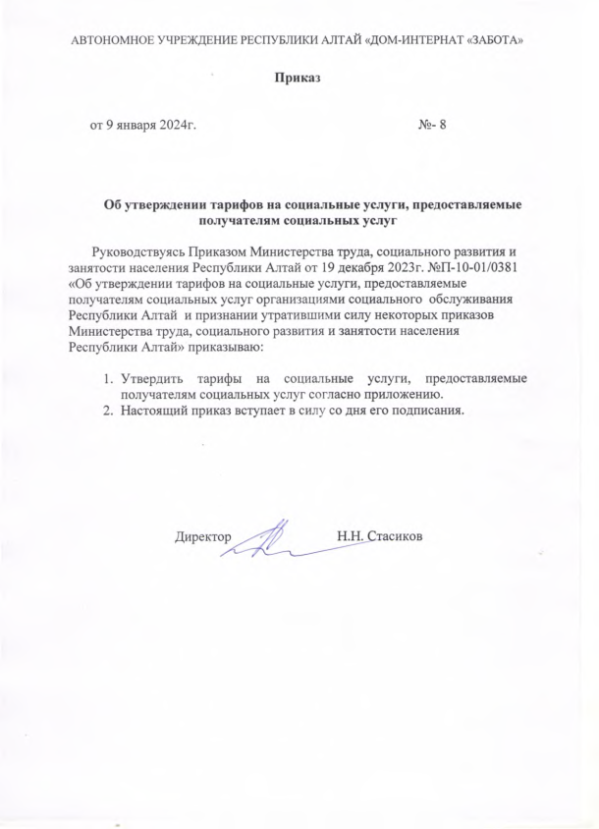
Приложение
к приказу АУРА «Дом-интернат «Забота»
от 9 января 2024г. № 9

Тарифы на социальные услуги, предоставляемые в
стационарной форме получателям социальных услуг

№ | Наименование | Единица измерения | Тариф, руб.
I. | Социально-бытовые услуги
1.1. | Предоставление площади жилых помещений согласно нормативам | 1 раз при вселении, за 1 кв. м | 25,0
1.2. | Предоставление в пользование мебели (кровать, тумбочка, стул, место в платяном шкафу, тумбе для обуви) | одна услуга | 2508,0
1.3. | Прием на хранение личных вещей и ценностей (при поступлении) | одна услуга | 15,0
1.4. | Обеспечение верхней и нижней одеждой | одна услуга | 14713,0
1.5. | Обеспечение обувью домашней, уличной: | одна услуга | 2788,0
1.6. | Обеспечение нательным бельем (сорочка, трусы, майка) | одна услуга | 3236,0
1.7. | Обеспечение постельными принадлежностями (пододеяльник, простыня, матрац, одеяло, подушка, покрывало, полотенце, пеленка) | одна услуга | 5766,0
1.8. | Приготовление и подача пищи, включая диетическое питание | 1 чел. в сутки | 400,0
1.9. | Влажная уборка жилого помещения | 10 кв. м | 15,0
1.10. | Стирка постельного, нательного белья, одежды машинным способом | 2 кг | 70,0
1.11. | Организация досуга и отдыха, в том числе обеспечение книгами, журналами, газетами, настольными играми | одна услуга | 11,0
1.12. | Приглашение служителя церкви | одна услуга | 57,0
1.13. | Организация ритуальных услуг | одна услуга | 340,0
1.14. | Организация и проведение клубной и кружковой работы для формирования и развития интересов клиентов | одна услуга | 164,0
1.15. | Содействие в коллективном посещении театра, кинотеатра, концертов, выставок, экскурсий (приобретение билетов) | одна услуга | 25,0
1.16. | Организация и проведение культурно-развлекательной программы | одна услуга | 125,0
1.17. | Оказание помощи в написании и прочтении писем | одна услуга | 37,0
1.18. | Умывание, чистка зубов | одна услуга | 53,0
1.19. | Гигиена тела: | одна услуга
 | общая |  | 114,0
 | частичная |  | 30,0
1.20. | Обмывание, обтирание | одна услуга | 36,0
1.21. | Замена постельного белья | одна услуга | 23,0
1.22. | Смена нательного белья | одна услуга | 23,0
1.23. | Обработка кожных покровов | одна услуга | 24,0
1.24. | Перемена положения тела | одна услуга | 20,0
1.25. | Замена памперса | одна услуга | 50,0
1.26. | Вынос горшка (судна, утки) с последующей обработкой | одна услуга | 26,0
1.27. | Оказание помощи в пользовании туалетом, судном | одна услуга | 30,0
1.28. | Мытье головы | одна услуга | 135,0
1.29. | Стрижка ногтей | одна услуга | 71,0
1.30. | Бритье лица | одна услуга | 25,0
1.31. | Стрижка волос | одна услуга | 125,0
1.32. | Причесывание | одна услуга | 10,0
1.33. | Прогулка с клиентом, в том числе с инвалидом-колясочником | одна услуга | 125,0
1.34. | Оказание помощи в выполнении физических упражнений | одна услуга | 34,0
1.35. | Отправка за счет средств получателя социальных услуг почтовой корреспонденции | одна услуга | 54,0
1.36. | Помощь в приеме пищи (кормление) | 4 раза в день | 345,0
1.37. | Уборка жилых помещений (генеральная) | 10 кв. м | 44,0
1.38. | Обеспечение транспортом для перевозки получателей социальных услуг | одна услуга | 471,0
1.39. | Сопровождение нуждающегося вне стационарного учреждения | одна услуга | 474,0
1.40. | Предоставление индивидуальных санитарно-гигиенических средств | одна услуга | 3197,0
1.41. | Доставка продовольственных, промышленных товаров | одна услуга | 79,0
II. | Социально-медицинские услуги
2.1. | Измерение температуры тела, артериального давления | одна услуга | 22,0
2.2. | Прием лекарств | одна услуга | 16,0
2.3. | Ингаляция | одна услуга | 7,0
2.4. | Закапывание капель | одна услуга | 7,0
2.5. | Остановка кровотечения, перевязка ран, иммобилизация конечностей | одна услуга | 39,0
2.6. | Обеспечение медикаментами и перевязочными материалами | одна услуга, в соответствии с нормой | 768,0
2.7. | Проведение оздоровительных мероприятий: | одна услуга
 | УФО-терапия |  | 18,0
 | УВЧ-терапия |  | 18,0
 | УФК-терапия |  | 18,0
2.9. | Предварительная запись на прием к врачам-специалистам (госпитализация, получение путевки) | одна услуга | 29,0
2.10. | Забор материала для проведения лабораторных исследований | одна услуга | 100,0
2.11. | Массаж общий | одна услуга | 444,0
 | Массаж местный | одна услуга | 225,0
2.12. | Теплолечение | одна услуга | 36,0
2.13. | Занятие медико-социального характера | одна услуга | 178,0
2.14. | Социально-медицинский патронаж | курс | 178,0
2.15. | Организация экстренной медико-психологической помощи | одна услуга | 178,0
2.16. | Оказание первичной медико-санитарной помощи | одна услуга | 39,0
2.17. | Приобретение лекарств, изделий медицинского назначения | одна услуга | 57,0
2.18. | Содействие в изготовлении изделий медицинского назначения по индивидуальному заказу | одна услуга | 57,0
2.19. | Доставка технического средства ухода или реабилитации автотранспортом стационарного учреждения | одна услуга | 93,0
2.20. | Внутримышечная или подкожная инъекция | одна услуга | 50,0
2.21. | Наложение компресса, перевязка | одна услуга | 39,0
2.22. | Обработка пролежней, раневых поверхностей | одна услуга | 121,0
2.23. | Выполнение очистительной клизмы | одна услуга | 126,0
2.24. | Внутривенная инъекция | одна услуга | 100,0
2.25. | Занятие обучающих здоровому образу жизни | одна услуга | 169,0
2.26. | Содействие в предоставлении нуждающимся услуг оздоровления и направление их на санаторно-курортное лечение | одна услуга | 281,0
2.27. | Формирование «групп здоровья» по медицинским показаниям и возрастным особенностям | одна услуга | 140,0
III. | Социально-психологические услуги
3.1. | Психологическая диагностика, тестирование | одна услуга | 66,0
3.2. | Консультация психолога | одна услуга | 120,0
3.3. | Психокоррекционное занятие, психотерапевтическая помощь, патронаж | одна услуга | 164,0
3.4. | Оказание психотерапевтической помощи (беседы, общения, выслушивание, подбадривание, мотивация к активности, поддержка жизненного тонуса клиентов) | одна услуга | 164,0
3.5. | Психологические тренинги | одна услуга | 164,0
IV. | Социально-педагогические, трудовые услуги
4.1. | Проведение мероприятий, связанных с социально-трудовой реабилитацией (создание условий для использования трудовых возможностей, участие в лечебно-трудовой деятельности, проведение мероприятий по обучению доступным профессиональным навыкам, восстановление личного и социального статуса) | одна услуга | 103,0
4.2. | Организация лечебно-трудовой деятельности в специально оборудованных мастерских, цехах, подсобном хозяйстве | одна услуга | 103,0
4.3. | Содействие в получении образования инвалидами с учетом их физических возможностей и умственных способностей | одна услуга | 164,0
4.4. | Обучение инвалидов пользованию техническими средствами реабилитации | одна услуга | 164,0
4.5. | Социально-педагогическая диагностика, консультирование, коррекция, патронаж | одна услуга | 164,0
V. | Социально-правовые услуги
5.1. | Помощь в оформлении, получении документов | одна услуга | 96,0
5.2. | Обеспечение представительства в суде для защиты прав и интересов | одна услуга | 164,0
5.4. | Консультирование по вопросам, связанным с правом граждан на социальное обслуживание в системах социальных служб | одна услуга | 82,0
5.5. | Содействие в получении бесплатной помощи адвоката в порядке, установленном законодательством Российской Федерации | одна услуга | 82,0
5.6. | Оказание помощи в вопросах пенсионного обеспечения | одна услуга | 164,0
5.7. | Оказание юридической помощи и содействие в получении установленных законодательством Российской Федерации льгот, социальных выплат | одна услуга | 164,0
VI. | Услуги в целях повышения коммуникативного потенциала получателей социальных услуг, имеющих ограничения жизнедеятельности, в том числе детей-инвалидов
6.1. | Оказание помощи в обучении навыкам компьютерной грамотности | одна услуга | 140,0
6.2. | Обучение навыкам поведения в быту и общественных местах | одна услуга | 164,0
6.3. | Обучение инвалидов пользованию средствами ухода и техническими средствами реабилитации | одна услуга | 164,0
6.4. | Проведение социально-реабилитационных мероприятий в сфере социального обслуживания | одна услуга | 1860,0
6.5. | Транспортные услуги в целях обеспечения доступности приоритетных объектов и услуг в приоритетных сферах жизнедеятельности инвалидов, семей с детьми, иных маломобильных категорий получателей социальных услуг | одна услуга | 471,0
6.6. | Проведение санитарно-просветительной работы для решения вопросов возрастной адаптации | одна услуга | 281,0

